Numele și prenumele________________________

Data______________

Clasa______________
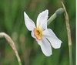

La joacă

Este ora nouă și jumatate. Jana vine pe terenul de joacă.
Aduce cu ea și o cutie cu jetoane.
Pe teren este prietena ei, Jenica.
Jana o întreaba:
-Vrei sa ne jucăm cu jetoanele?
-Da.
Jana caută jetoanele cu: lalele, lăcrămioare, toporași,
brândușe și narcise.
Jenica îi spune Janei:
- Ce multe jetoane cu animale ai! Uite un lup, o
vulpe, o căprioară, un jder, un arici, un urs, un bursuc.
Oare cine are cele mai multe jetoane?

Răspundeti la următoarele întrebări:

- Unde se duce Jana?

___________________________________________________________

- Cine este pe terenul de joacă ?

___________________________________________________________

- Cu ce se joacă ele ?

___________________________________________________________

- Ce jetoane caută Jana ?

___________________________________________________________

- Dar Jenica?

___________________________________________________________

- Care dlntre animalele de mal sus sunt perlculoase?

___________________________________________________________

- Enumerati șase animale care cresc în curtea omulul.

___________________________________________________________

- Dați exemplu de florl care înfloresc prlmavara.

___________________________________________________________

Felicitări ! Dacă ai terminat colorează florile de primăvară si apoi scrie cum se numesc.

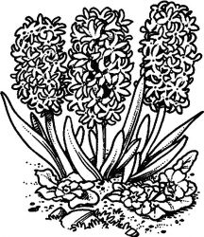

Florile se numesc………………………………..

